2014. április 05 - 2014. április 11.

Erdélyiek Tiszakécskén

Szombat

Az erdélyiek érkezése előtt hetekkel elkészítettük a családok beosztását: ki kit lát vendégül erre a hétre. Lelkesen készültünk a fogadásukra, s már alig vártuk, hogy újra láthassuk őket.

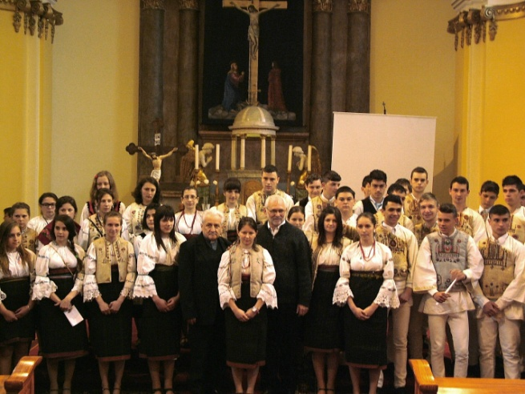Vasárnap

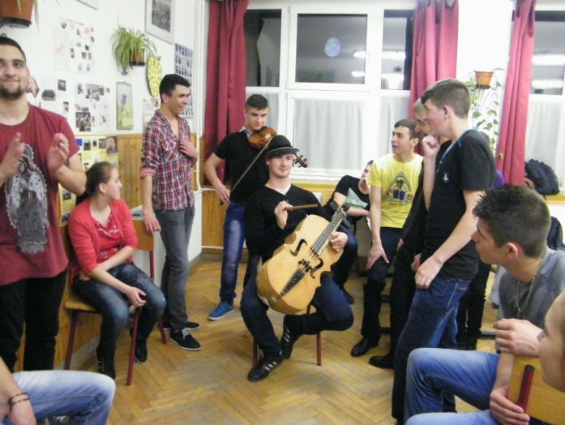A napot a tiszakécskei katolikus templomban kezdtük, ugyanis szent misére voltunk hivatalosak. A misét, rendhagyó módon, Berszán Lajos tiszteletes tartotta, a Papbácsi, ahogy a diákjai hívják. El is árulta számunkra a mise során, hogy pont 20 évvel ezelőtt tartott először misét ebben a templomban. Nagy örömöt okozott neki, hogy ezt a hagyományt folytathatja, és azt is hozzátette, hogy reméli, a barátságunk hosszú életű marad. A misén a gyimesfelsőloki diákok is aktívan részt vettek, akik csángó népviseletükben tisztelegtek előttünk. A mise után a tiszakécskei Jávorka Lajos tiszteletes látott minket vendégül egy kis falatozásra és beszélgetésre. Fontosnak tartottuk, hogy erdélyi barátaink is megismerkedhessenek a Bács-Kiskun megye székhelyéül szolgáló Kecskemét város szépségeivel, ezért a vasárnap délutánt arra szántuk, hogy bebuszozzunk Kecskemétre és városnéző túrát tartsunk. Kecskemétről hazatérve egy kis pihenő után, az iskolában folytattuk a második napunkat. Közös vacsorakészítéssel és táncházzal vártak bennünket. Az este nagyon jó hangulatúan telt, hiszen a társaság a második nap után már igazán összekovácsolódott a közös élményeknek köszönhetően. A gyimesfelsőloki zenészek, Bandi és Endre, kiváló muzsikát szolgáltattak az este folyamán.

Hétfő

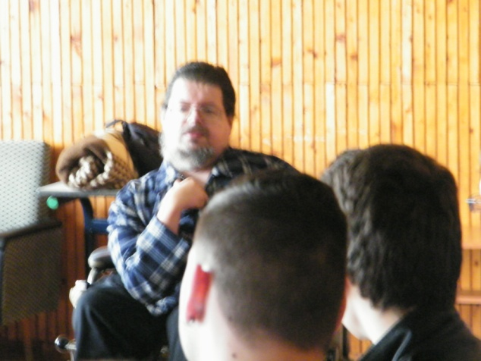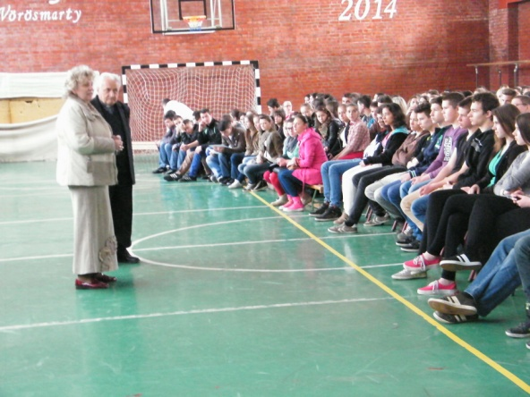Rendhagyó osztályfőnöki órával kezdtük a napot, melyet Papbácsi tartott nekünk. Iskolánk aulájában felállítottunk két paravánt, amiken aztán a gyimesi barátaink által hozott képeket helyeztük el. A délután folyamán egy nagyszerű előadáson vehettünk részt, amelyet egy híres tiszakécskei író tartott nekünk. Böszörményi Gyula városunk büszkeségei közé tartozik.

Elmondta nekünk, hogy az írók élete nem mindig könnyű, hiszen van, hogy olyan felkéréseknek kell eleget tenniük, amik nem jellemzőek addigi munkásságukra. Az előadás folyamán barátságos hangulatban beszélgethettünk az íróval és kérdéseket tehettünk fel neki, amikre ő szívesen válaszolt.

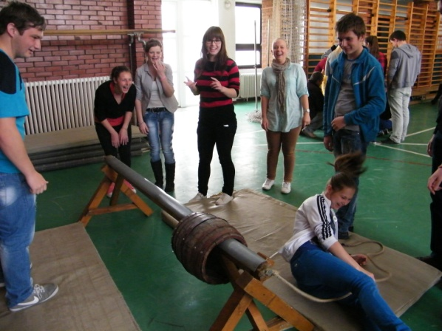Ebéd után kezdődött a vetélkedő, ahol Barhács Attila fafaragó mester rövid ismertetője után kipróbáltuk magunkat a különböző fából készült játékokon. Mindenkiben nagy volt a bizonyításvágy, főleg mikor rájöttünk, hogy nézni könnyebb, mint csinálni.

A legizgalmasabb talán az volt, amikor egy hordón ülve kellett magunkat áthúzni egy fa állvány túloldalára. A feladatok többnyire az erőnlétünket és az ügyességünket tették próbára. Ezek után következett a szellemi vetélkedő. Ez a délután mindenkinek egy ajándék volt, és nem voltak vesztesek.

Kedd

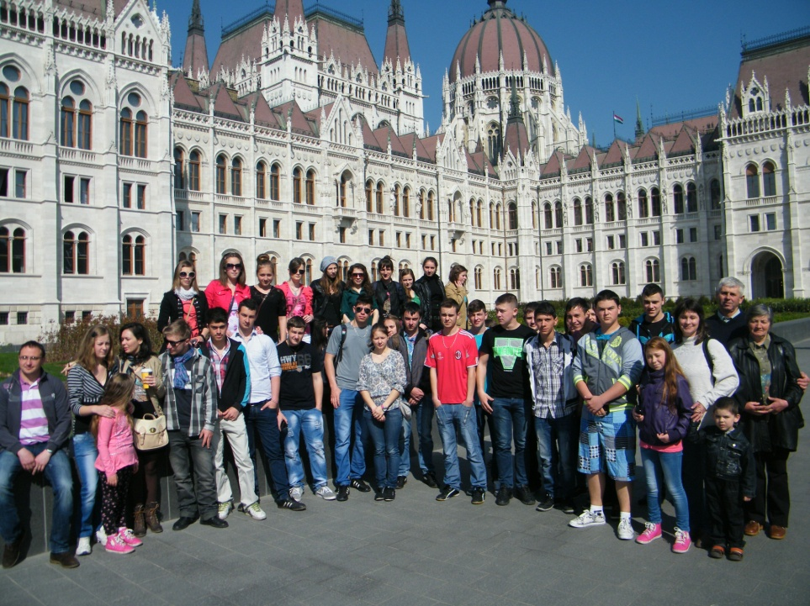Az Országházat nézhették meg vendégeink, majd autóbusszal mentek át a Várhoz a Lánchídon keresztül, útjuk során a messzeségből láthatták a dunai rakpartot és Budapest fontosabb látványosságait.

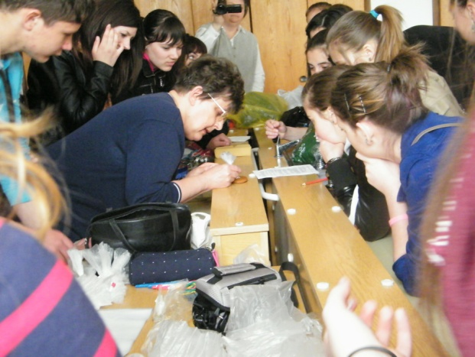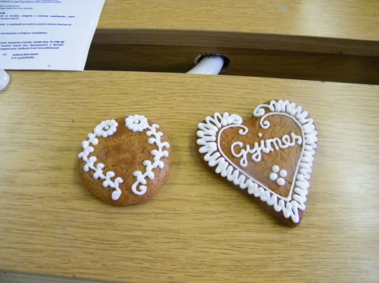Először a Mátyás-templomot, majd a Halászbástyát tekintették meg, majd a Hősök terén körbejárták a hét vezér lovas szobrát. Onnan a Városligetbe sétáltak át, s a kirándulást az Ötvenhatosok terén zárták. Este még vártuk a barátainkat mézeskalács díszítésre. Városunkban lakik Márti néni, a népművészet nagymestere, aki csodálatos mézeskalácsokat díszít, és nagyon finoman készíti el azokat. Most megmutatta nekünk és az erdélyi diákoknak is, hogy mi a technikája a szép vonalhúzásnak. A díszítő anyagot tojásfehérjéből és porcukorból keverte ki számunkra. Mindenki díszített egy-egy mézeskalácsot, majd körbeálltuk Márti nénit, akivel a hagyományainkról és a nemzeti értékeinkről beszélgettünk.

Szerda

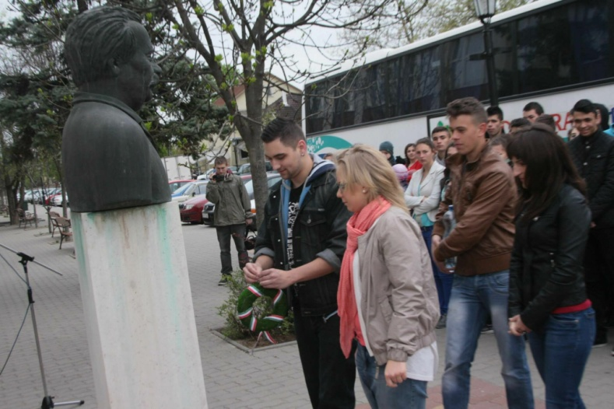Reggel összegyűltünk a Móricz szobor előtt, ahol megemlékeztünk iskolánk névadójáról. A műsor zárásaként koszorút helyeztünk el mellszobránál. Utána lementünk Ókécskére, ahol megmutattuk nekik a Református templomot, s az előtte található Trianon emlékművet, majd átsétáltunk a Közösségi Házba. A délutáni programunk során fürödtünk és nagyot játszottunk a strandon. Majd este megcsodálhattuk a gyimesiek gála műsorát. Az erdélyiek bemutattak nekünk néhány moldvai táncot és a népviseletet. Láttuk rajtuk, hogy mennyire élvezték a táncot, s az előadásukat még szebbé, varázslatosabbá tette lelkesedésük.

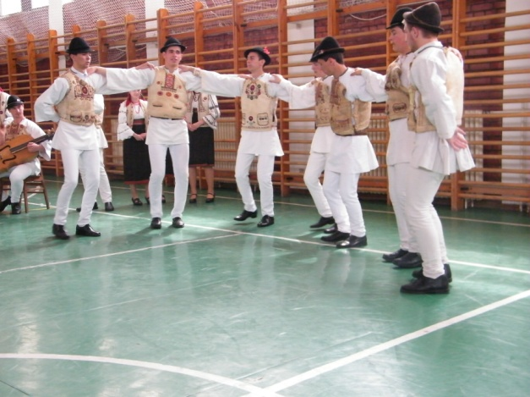Csütörtök

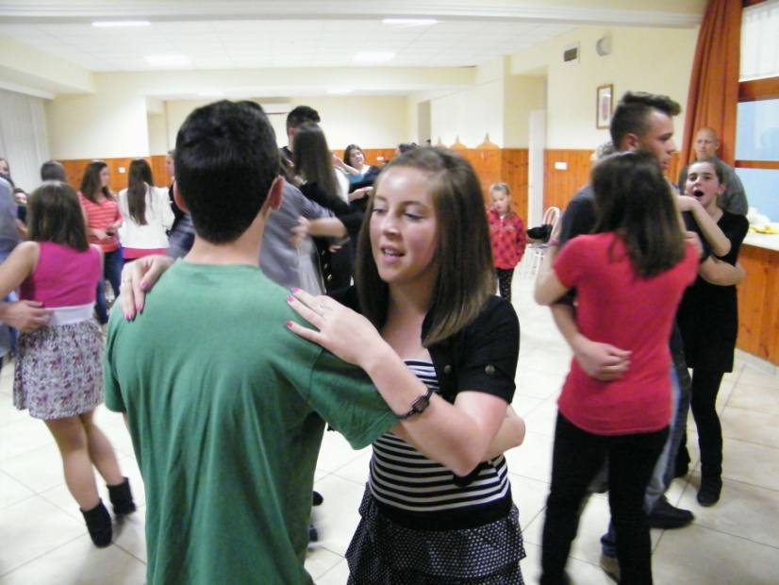A délelőtt folyamán az iskola udvarán sepregettünk és gereblyéztünk. A barátságfát is ekkor ültettük el. A búcsúestre este 7 órára mentünk vissza. A polgármester urat és a gimnáziumi tanári kart is meghívtuk erre az eseményre. Nagy örömünkre szolgált, hogy milyen sokan eljöttek közülük. nagyszerűen éreztük magunkat, csak azt sajnáltuk, hogy ilyen hamar elszaladt ez az egy hét.

Péntek

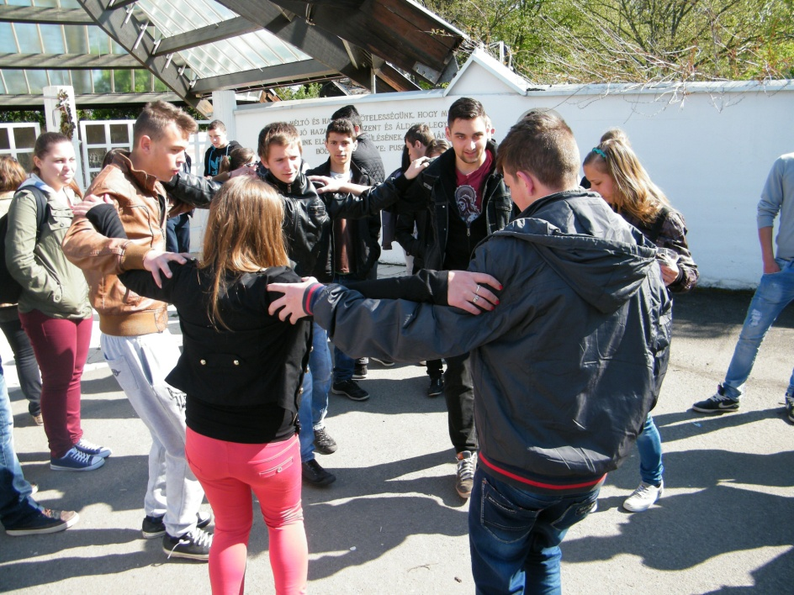A gyimesfelsőlokról származó Ópusztaszeren élő plébános, Antal Imre önzetlen támogatásával juthattak be a diákok a nemzeti emlékparkunkba, ott a skanzen után megcsodálhattuk a Feszty körképet, ahol a helyi idegenvezető lelkes támogatásával - szokásunkhoz híven - a kiállítás közepén lévő dobogón még utoljára együtt énekeltünk barátainkkal néhány népdalt. Majd búcsúzásként egy közös körtáncot jártunk a nemzeti emlékpark bejáratánál. Vannak, akik számára egy életre szóló barátságnak a kezdetét indította el ez a találkozás, vannak, akik egy nagyon szép és eseménydús hetet tudhatnak a hátuk mögött. Egy biztos, mi ezzel a lehetőséggel csak nyertünk, ugyanis most bebizonyítottuk, hogy nem a távolságok és határok döntik el a barátságok kialakulását, mert mi ezt határtalanul hoztuk be az életünkbe.

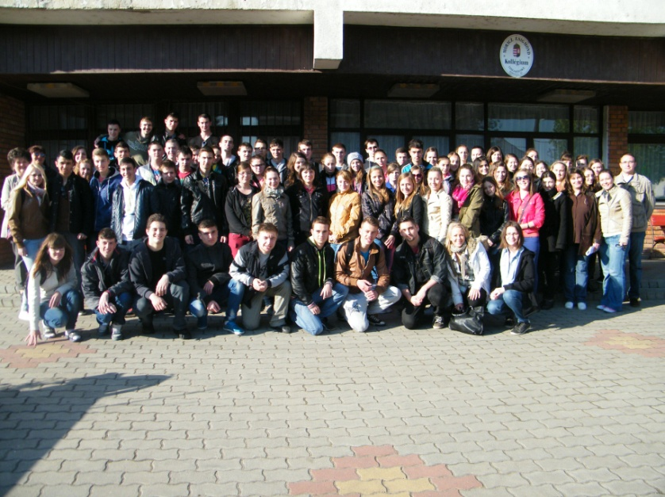12.A